# 

►扫描·单元体系

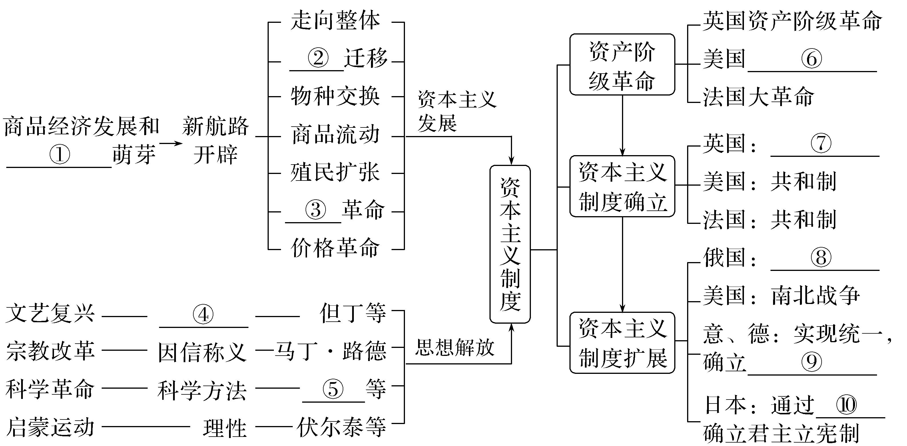

[速检速测]　①____________　②____________　③____________

④____________　⑤__________　⑥____________　⑦____________

⑧____________　⑨____________

## 第27讲　走向整体的世界

【课程标准】　1.了解新航路开辟所引发的全球性流动、人类认识世界的视野和能力的改变，以及对世界各区域文明的不同影响。2.理解新航路开辟是人类历史从分散走向整体过程中的重要节点。

D:\课件\2025\2026版 创新设计 高考总复习 历史（配部编版）（S）（苏）\学生word文档\复习讲义\课前预习案.tif

活动一　基础知识·扫描

知识点一　全球航路的开辟

1.新航路开辟的动因和条件

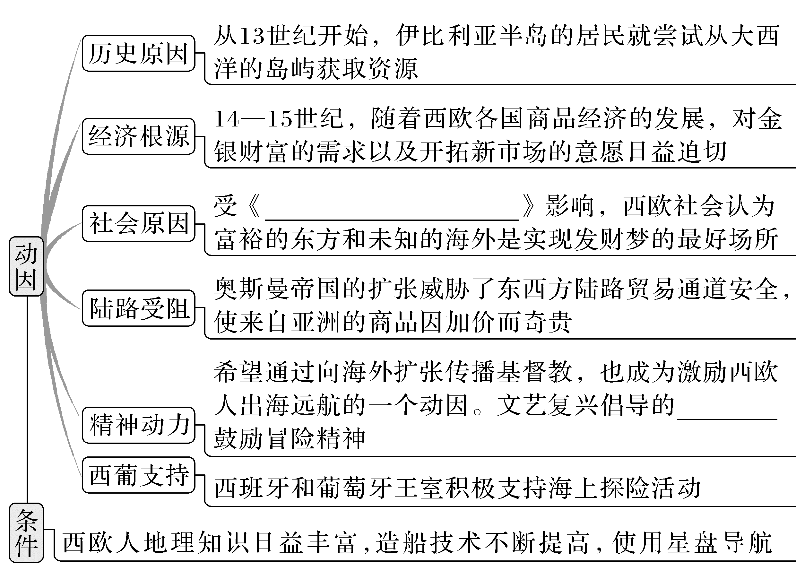

2.新航路的开辟

|  |  |  |
| --- | --- | --- |
| 时间 | 航海家 | 航线 |
| 1487—1488年 | 迪亚士 | 到达非洲南端的________ |
| 1492年 | ________ | 从欧洲到美洲的新航路 |
| 1497—1498年 | 达·伽马 | 从欧洲绕道非洲到达印度和东方 |
| 1519—1522年 | 麦哲伦 | _____________完成人类历史上第一次环球航行 |

3.其他航路的开辟

(1)航线开辟

|  |  |  |
| --- | --- | --- |
| 时间 | 航海家 | 开辟航线 |
| 1497年 | 卡伯特父子 | 发现____________ |
| 16世纪 | 卡蒂埃 | 到达拉布拉多半岛 |
| 16世纪 | 巴伦支 | 三次航行北冰洋地区 |
| 17世纪初 | ________ | 探索经北冰洋通向亚洲的航路 |
| — | 俄罗斯人 | 开辟了北太平洋到北冰洋的航线 |
| 1578年 | 德雷克 | 到达美洲南端的合恩角 |
| 1642—1643年 | ________ | 环航澳大利亚时，到达新西兰和塔斯马尼亚岛 |

(2)主要影响：进一步丰富了人类的地理知识，开辟了众多重要的新航线，世界主要的大洋和大陆之间，通过海上航线建立了直接联系。

助学助考

1.学习聚焦——辨正误

①经济根源是新航路开辟的根本原因，对贵金属的渴求本质上反映的是资本主义萌芽对资本原始积累的追求。(　　)

②航海家达·伽马、哥伦布分别开辟了从欧洲到达印度和美洲的航线，麦哲伦船队完成了环球航行。(　　)

③西班牙和葡萄牙开辟了欧洲至亚洲和美洲的最有利航线，意大利、德国开辟大西洋高纬度和南半球的新航路。(　　)

④欧洲人继续进行海上探险，开辟了北大西洋和南半球的海上航线。全球海路大通，人类对地球的认识有了新的飞跃。(　　)

⑤16世纪荷兰航海家巴伦支三次航行北冰洋地区，留下了详细的航行记录和准确的航海图。(　　)

2.挖掘教材——学思用

①马可·波罗在描述中国元朝一个藩王的宫殿时写道：“其壮丽之甚，布置之佳，罕有与比。宫内有美丽殿室不少，皆以金绘饰。”(摘自教材P34)这与新航路的开辟有何关系？

试答

②“朕愿意，如果在你们发现的岛屿已超过六个的情形下，你们六中取二，而且此后获得当地应交给朕的全部收入、租税的十五分之一。”(摘自教材P37)这一决定对开辟新航路有何影响？

试答

知识点二　全球联系的初步建立与世界格局的演变

1.人口迁移与物种交换

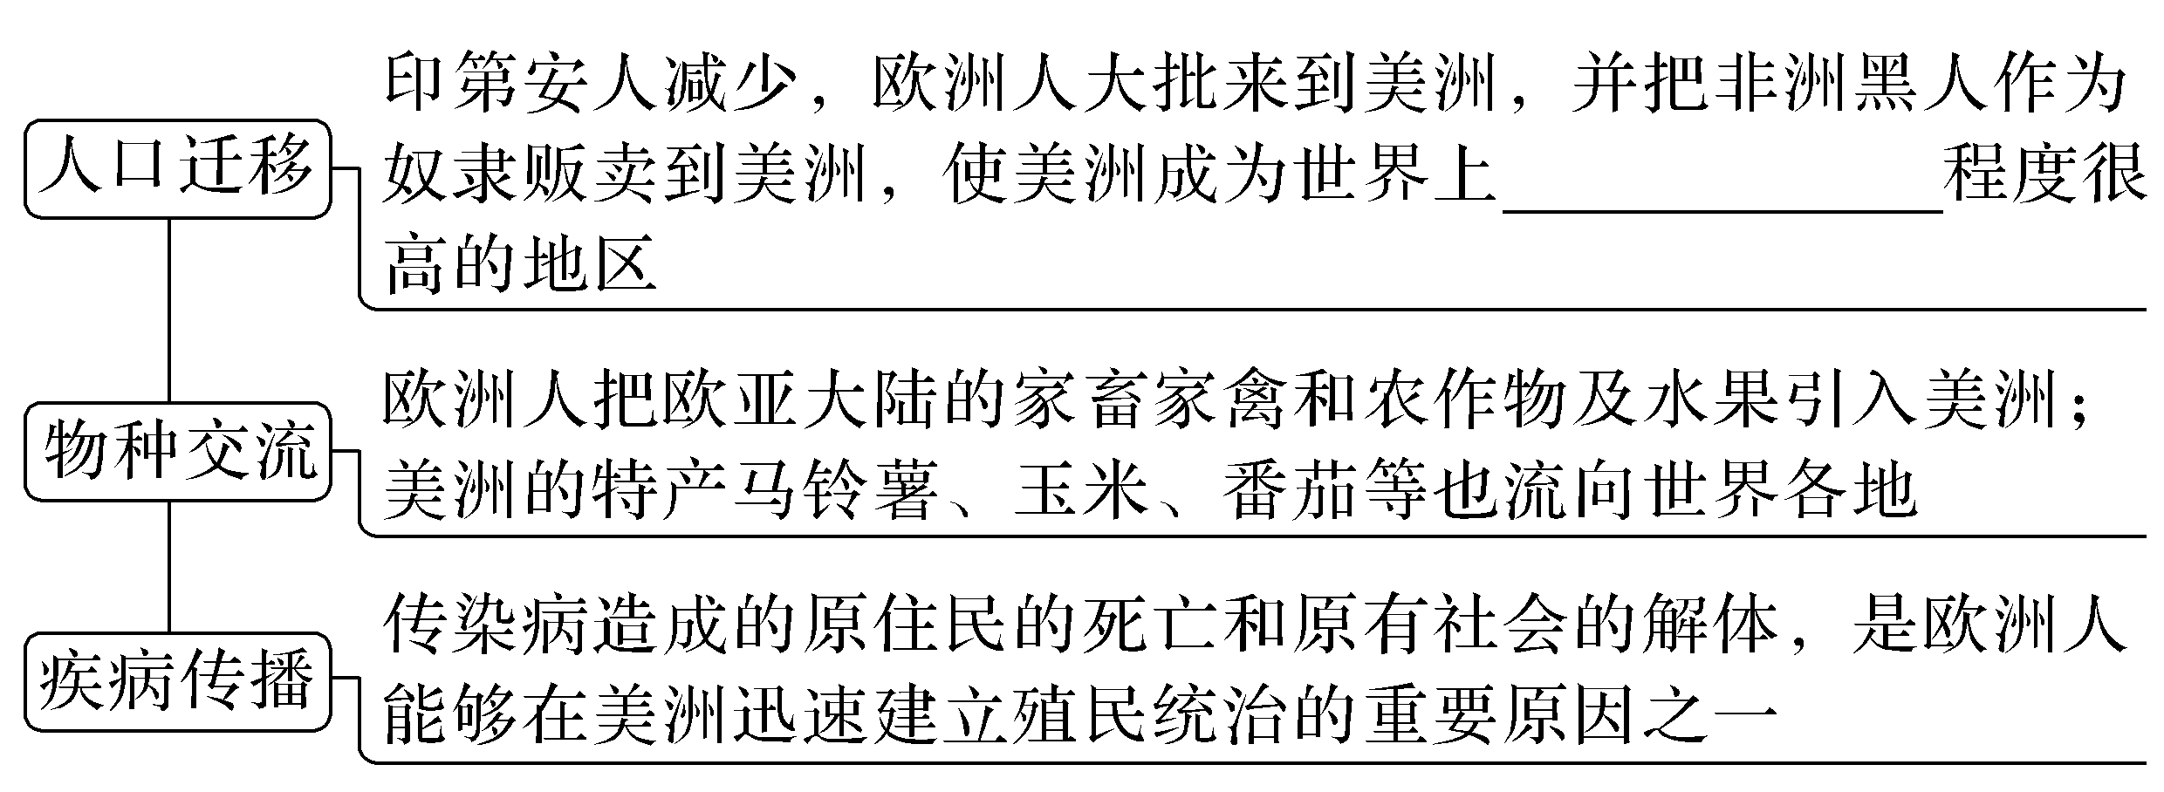

2.商品的世界性流动

(1)印度洋贸易：新航路开辟后，欧洲商人出现在印度洋的贸易中，并且在与________________的竞争中逐渐占据优势。

(2)大西洋贸易

|  |  |
| --- | --- |
| 欧美  贸易 | 欧洲人将手工制品运到美洲出售，换回南美洲的贵金属、蔗糖和________ |
| 三角  贸易 | 欧洲商人把欧洲生产的________、枪支和手工制品等运到非洲，然后把非洲黑人运到________卖为奴隶 |

(3)太平洋贸易

①葡萄牙：形成以________为主要中转站的海上贸易网络，并参与中日之间的丝银贸易，获取大量白银，绝大部分流入中国。

②西班牙：经营横跨太平洋的贸易，运载大量中国生产的产品到________交换白银，再将这些白银运回马尼拉，这些白银也大量流入中国。

3.早期殖民扩张

|  |  |
| --- | --- |
| 表现 | (1)葡萄牙：16世纪，将巴西变成殖民地，并在非洲沿岸、________________、马六甲和中国澳门等地建立殖民据点和商站  (2)西班牙：以________为主，除巴西之外的中、南美洲广大地区，以及亚洲的________逐渐沦为西班牙的殖民地  (3)荷兰、英国和法国：17世纪，在亚洲、非洲、北美洲建立了多个殖民地 |
| 影响 | (1)对殖民地：中断了美洲和________原有的社会发展进程，给当地人民带来了巨大灾难；亚洲的古老帝国受到冲击  (2)对欧洲：给新兴资产阶级提供了新的活动场所  ①引发商业革命：____________与流通量成倍增长，________与证券交易所纷纷出现；贸易中心逐渐从地中海转移到________________，英国、法国、________等新的商业强国崛起  ②引发____________：资本主义加速发展，封建制度濒于解体  ③资本主义发展：欧洲从殖民掠夺、商业贸易和奴隶贸易中获得的财富最终转化为资本，推动了欧洲____________的发展  (3)对人类社会：打破了原本相对平衡的多元文明格局，改变了世界格局和历史发展进程，人类社会开始进入________的时代 |

助学助考

1.学习聚焦——辨正误

①新航路开辟后的物种交流促进了美洲特产在世界的传播，丰富了世界人民的物质生活。(　　)

②新航路开辟后的商业革命加速了欧洲封建领主的衰落，促进了欧洲工商业资产阶级的壮大。(　　)

③新航路的开辟和西欧的殖民掠夺，改变了世界格局和历史发展进程，欧洲资本主义获得发展。(　　)

2.挖掘教材——学思用

①“玉米和甘薯是印第安人培育的两种重要农作物。哥伦布首航美洲时，把它们呈献给西班牙国王和女王。16世纪中期，玉米传入中国，到18世纪中期玉米在中国逐渐推广。”(摘自教材P41)玉米在中国的传播有何意义？

试答

②阅读“马尼拉大帆船”及文字说明(见教材P43)：“马尼拉大帆船”反映了什么历史现象？出现这一现象的背景是什么？

试答

③美洲的发现、绕过非洲的航行，给新兴的资产阶级开辟了新天地……因而使正在崩溃的封建社会内部的革命因素迅速发展。(摘自教材P44)如何理解“封建社会内部的革命因素迅速发展”？

试答

3.必考概念——拓视野

资本原始积累：指资本主义生产方式确立以前，通过暴力等非正当手段使生产者与生产资料分离，使生产资料聚集在少数人手里的过程。新兴的资产阶级和新贵族一方面用暴力的手段迫使小生产者同生产资料分离，积累资本，如英国的圈地运动最为典型；另一方面用武力征服殖民地、贩卖奴隶等手段来聚敛财富。

活动二　时空体系·构建

1.对应时段，填写核心要点

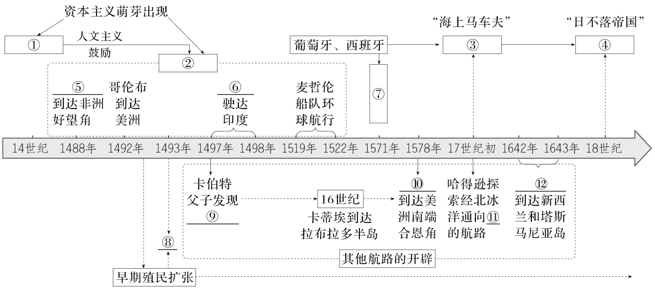

[要点填充]　①________________________　②________________　③________

④________　⑤________　⑥________　⑦________________

⑧________________　⑨________________　⑩________　⑪________　⑫________

2.识读地图，解答关键问题

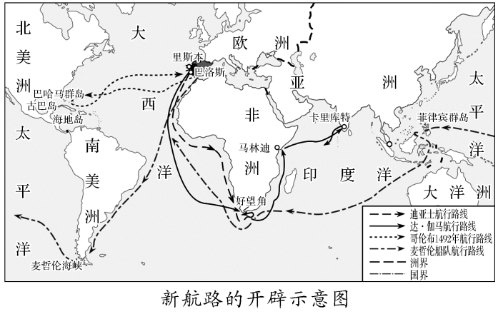

思考　根据地图归纳新航路开辟的影响。

试答

D:\课件\2025\2026版 创新设计 高考总复习 历史（配部编版）（S）（苏）\学生word文档\复习讲义\课堂研学案.TIF

任务一　热考视角

视角1　史料证史——新航路开辟的动因

史料　15世纪末期的欧洲，社会分工不断扩大，资本主义萌芽出现，城镇迅速增加，商品经济日益发展，对货币的需求量大大增加。于是，欧洲的国王、贵族和商人发疯似的到处追求黄金和白银，货币日益取代土地成为社会财富的主要标志，货币成为普遍的交换手段，形成一股贵金属热。

——摘编自王斯德主编《世界通史》

思考　根据史料，分析新航路开辟的动因。

试答

视角2　名家说史——“哥伦布大交换”与商品流动

史料　(欧洲人)不但自己大发其财，同时一手塑造了整个新世界的风貌与历史……看不见的病毒以外，另一批因哥伦布航行引发的生物大交换，是由肉眼可见的生命形式组成，从南瓜到野水牛均是。这个大交换的结果——从人类观点视之——也是正负参半……时至今日，两半球之间的动植物交换并未停止，依然在进行。

——摘编自[美]克罗斯比《哥伦布大交换》

思考　根据史料概括“哥伦布大交换”的特点。结合所学知识，简析“哥伦布大交换”的积极影响。

试答

视角3　史料证史——早期殖民扩张的影响

史料　美洲金银产地的发现，土著居民的被剿灭、被奴役和被埋葬于矿井，对东印度开始进行的征服和掠夺，非洲变成商业性地猎获黑人的场所——这一切标志着资本主义生产时代的曙光。这些田园诗式的过程是原始积累的主要因素。

——摘编自[德]马克思《资本论》，《马克思恩格

斯文集》第五卷

思考　为什么说“这一切标志着资本主义生产时代的曙光”？

试答

D:\课件\2025\2026版 创新设计 高考总复习 历史（配部编版）（S）（苏）\学生word文档\复习讲义\归纳总结.TIF

1.新航路开辟的背景

(1)必然性

|  |  |
| --- | --- |
| 经济根源 | 西欧商品经济的发展、资本主义萌芽的产生和市场的发展使金银的需求量激增 |
| 社会根源 | 受《马可·波罗行纪》的影响，西欧部分贵族、新兴商人、资产阶级和冒险家认为富裕的东方和未知的海外是实现发财梦的最好场所 |
| 直接原因 | 奥斯曼帝国控制了传统商路，商路不畅、货源短缺和转运成本过高，导致东方商品在欧洲市场上价格猛涨 |
| 精神动力 | ①文艺复兴鼓励人们追求财富和冒险的精神  ②基督教会鼓励人们到东方传播基督教 |

(2)可能性

|  |  |
| --- | --- |
| 主观 | 葡萄牙和西班牙统治者希望获得海外财富，提高在欧洲的地位，积极支持海外探险活动 |
| 客观 | ①欧洲流行地圆学说；绘制地图的技术先进  ②有关季风和洋流等地理知识日益丰富，懂得选择风向最有利的季节出海远航  ③指南针在欧洲普遍使用  ④造船、航海技术的发展，为远航提供了必要的条件  ⑤武器装备得到改善，为远航提供条件 |

2.西欧国家早期殖民扩张的影响

(1)对世界市场：殖民扩张和掠夺是西欧国家建立世界市场的主要途径，它使以西欧为中心的世界市场得到拓展，加强了世界的联系。

(2)对殖民国家：欧洲殖民国家从殖民地掠夺了大量的财富，这些财富转化为资本，加速了欧洲的资本原始积累，同时海外市场的开拓也促进了欧洲资本主义的发展。

(3)对殖民地：殖民扩张造成了亚、非、拉美地区的落后；殖民扩张客观上为殖民地带去了先进的生产方式、生活方式和思想观念，有利于殖民地的发展进步。

(4)对国际关系：由于殖民国家政治经济发展的不平衡，殖民扩张必然会引起殖民争霸战争。新兴的殖民国家必然会对原有殖民国家发起挑战。

任务二　开放命题

视角　新航路开辟的影响

史料　亚当·斯密认为，发现美洲大陆和发现绕好望角通往印度的航线是“人类历史所记载的两个最伟大和最重要的事件”。“发现美洲大陆的重要性不仅在于它能够提供大量的贵金属，而且在于它能够为欧洲商品提供新的、永葆兴旺的市场。”它最重要的后果之一是“把商业活动推到了一个光辉灿烂的境地，没有美洲大陆，就完全不可能取得如此成就”。它促使全世界的贸易突飞猛进。如果说19世纪是生产的世纪，那么17世纪和18世纪则是贸易的世纪。对于英国来说，当时的贸易主要是三角贸易。威廉·伍德在1718年说过，奴隶贸易是“万流之源”。几年之后，波斯尔思韦特把奴隶贸易描写成“一切事物的首要原则和基础，也是引起机器运转的主要发条”。

——摘编自艾里克·威廉斯《资本主义与奴隶制度》(1944)

根据史料并结合所学世界史的相关知识，从中任选一个观点，并就所选观点进行简要阐述。(要求：观点明确，史论结合；逻辑清晰，表述成文。)

试答

学以致用　随堂反馈

【练·教材改编题//固基础】

1.(据中外历史纲要下P34“史料阅读”改编)马可·波罗这样描绘中国元朝一个藩王的宫殿：“宫甚壮丽，在一大平原中，周围有川湖泉水不少，高大墙垣环之，周围约五哩(一哩约等于1.6千米)。墙内即此王宫所在，其壮丽之甚，布置之佳，罕有与比。宫内有美丽殿室不少，皆以金绘饰。”这些描绘(　　)

A.加速了欧洲商品经济发展

B.刺激了欧洲人到东方发财致富

C.催生了欧洲人的冒险精神

D.增强了欧洲人到东方传教的欲望

2.(据中外历史纲要下P36“史料阅读”改编)哥伦布在《航海日记》中写道：“彼等非常顺从……仰祈二位陛下尽早圣断，将彼等变成基督徒”，“毋须多久……即能取得大片领土和财产”，“毫无疑问，当地黄金甚丰”，“这里还产大量的棉花”，“无须送回西班牙，在当地即可卖好价钱”。这些文字反映了当时(　　)

A.新航路开辟的历史动因

B.实行宗教改革的必要性

C.早期殖民扩张的局限性

D.世界市场基本形成的影响

3.(据中外历史纲要下P37“学思之窗”改编)西班牙国王曾在麦哲伦环球航行前与之订立关于发现香料群岛的协定，其中规定：为了给你们以最大的恩惠，朕愿意，如果在你们发现的岛屿已超过六个的情形下，你们六中取二，而且此后获得当地应交给朕的全部收入、租税的十五分之一。这说明(　　)

A.麦哲伦航行具有人文主义的探险精神

B.麦哲伦航行肩负着传播基督教的使命

C.麦哲伦航行的直接动力是对财富的渴求

D.麦哲伦航行是以封建王权的强化为助力

4.(据中外历史纲要下P44“教材知识”改编)下图为教皇子午线示意图。1493年，罗马教皇亚历山大六世在亚速尔群岛和佛得角群岛以西100里格的地方，从北极到南极画一条分界线，史称“教皇子午线”。一年后，西、葡两国将这条线向西移动了270里格。“教皇子午线”(　　)

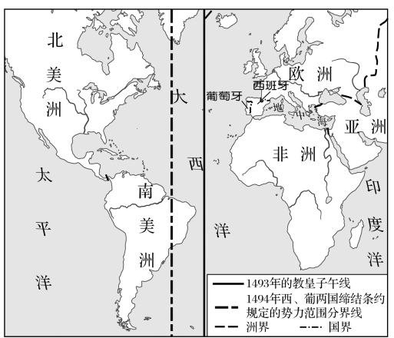

A.确立了资本主义世界殖民体系

B.解决了西、葡殖民地的争夺

C.加速了美洲和非洲的殖民地化

D.巩固了教皇至高无上地位

5.(据中外历史纲要下P44“史料阅读”改编)马克思说：“美洲的发现、绕过非洲的航行，给新兴的资产阶级开辟了新天地。东印度和中国的市场、美洲的殖民化、对殖民地的贸易、交换手段和一般商品的增加，使商业、航海业和工业空前高涨。”马克思意在强调，新航路开辟(　　)

A.开启了亚欧交往

B.促进了欧洲资本主义的发展

C.加速了物种交流

D.推动了世界市场的最终形成

6.(据中外历史纲要下P45“问题探究”改编)马克思在《资本论》中指出：“美洲金银产地的发现，土著居民的被剿灭、被奴役和被埋葬于矿井，对东印度开始进行的征服和掠夺，非洲变成商业性地猎获黑人的场所——这一切标志着资本主义生产时代的曙光。这些田园诗式的过程是原始积累的主要因素。”材料反映的“原始积累”途径不包括(　　)

A.商业战争 B.武力征服

C.贩卖奴隶 D.劫掠财富

【练·高考真题//明方向】

1.(2024·浙江6月选考，20)在马可·波罗之前，欧洲人只知道丝绸来自神秘东方，并不清楚它原产地的模样。马可·波罗通过分享亲身经历，把来源地具象化。《马可·波罗游记》成为中世纪欧洲最重要的畅销书之一。随后几个世纪，许多探险家、航海家和商人决定追随马可·波罗的脚步，一定要前往马可·波罗所描述的东方。哥伦布发现美洲大陆，在某种程度上是受到马可·波罗的书和前往中国的愿望影响的。上述材料旨在说明(　　)

A.欧洲人长期对东方尤其是中国兴趣浓厚

B.马可·波罗指引西方人前往美洲大陆

C.马可·波罗激发欧洲人的中国情结

D.《马可·波罗游记》是中世纪欧洲畅销书

2.(2024·全国新课标卷，31)16世纪上半叶，航海家在太平洋开发了连接美洲和亚洲的东风带海上走廊，中后期利用日本洋流从菲律宾群岛航行至美洲西海岸；17世纪初，荷兰人利用西风带环球航行。16世纪至17世纪的航海活动(　　)

A.激发“地圆说”的形成

B.表明世界殖民体系的确立

C.导致陆路贸易基本停滞

D.促进了贵金属的全球流动

3.(2023·江苏高考，13)1522年，葡萄牙向西班牙提出抗议，认为其船队进入香料群岛摩鹿加侵犯了葡萄牙领土，西班牙予以回绝，双方各执己见。1529年，两国依靠地图学和航海经验最终签订条约，划出了一条纵贯太平洋的分界线，纷争暂时得以平息。该条约的签订(　　)

A.是欧洲均势外交的体现 B.是西方列强瓜分世界的开始

C.确立了国家主权的原则 D.加深了对全球整体性的认识

4.(2024·甘肃高考，13)16世纪下半叶，西、葡、法三国争相殖民美洲。1562年，西班牙国王下令绘制了当时最大的美洲地图，要求特别标注出各国的领地分布；地图刊印后，在西欧广为发行。西班牙国王此举旨在(　　)

A.彰显西班牙拥有高超绘图水平

B.通过大量刊行该地图赚取利润

C.明确西班牙在美洲的势力范围

D.向西欧普及美洲相关地理知识